МИНИСТЕРСТВО ВЫСШЕГО ОБРАЗОВАНИЯ И НАУКИ РФ
федеральное государственное бюджетное образовательное учреждение
высшего образования
«Приамурский государственный университет имени Шолом-Алейхема»

Факультет Информационные системы и технологии
Направление 09.02.03 математика, информатика

РЕФЕРАТ
Тема: Введение в разработку мобильных приложений.
Основные принципы разработки ПО для мобильных устройств. Установка и настройка рабочего места.
Тестовый проект.

Выполнила: студент 3 курса
группы 1701 Меркулов Андрей Сергеевич

Преподаватель: Глаголев В.А.

Биробиджан
2022

Оглавление
ВВЕДЕНИЕ 3
1.Введение в разработку мобильных приложений. 4
2 Основные принципы разработки ПО для мобильных устройств 5
2.1 Проектирование механизма взаимодействия с пользователем 5
2.2 Проектирование пользовательского интерфейса 6
3 Установка и настройка рабочего места. 6
Вывод 9

ВВЕДЕНИЕ

В случае если вы проведете аналогию меж приложениями, которые мы пользуемся сейчас и которые мы воспользовались некоторое количество лет обратно, разница станет удивительной.
В начале 2000 приложения выказывали лишь только контент, который было вполне вероятно, взамен такого, дабы выказывать контент, который необходим людям. Сейчас критерии иные.
Мы зрим подсознательный контент, который ни разу не отклоняется от интересов и ожиданий юзера. Технические свежие релизы, между коих гироскопы и данные о местоположении, каждый день улучшаются и хлопочут об эксперименте юзера.
Данные для определения демографических и иных данных, исследование предпочтений и индивидуальностей поведения человека по ту сторону экрана — миллионы приложений любой денек собирают информацию, дабы чем какого-либо другого отвечать вашим ожиданиям.
Все это случается механически, без вмешательства человека. Попробуйте вспомнить, как Amazon впечатляет вас продуктами, которые вы уже просматривали, а вслед за тем выводит совета, базирующиеся на прошлых розысках.
Довольство юзера и пользовательский навык считаются 2-мя главными причинами фактами, кругом коих сейчас вертится разработка мобильных приложений.
Довольно быстро компы станут коллекционировать все, собственно что вы находили в согласовании с вашими предпочтениями, в приложение, отображая данные на экране телефона.
Не считая такого, мобильные приложения делаются все больше различными, разрешая на техническом уровне подкованным юзерам отыскивать подходящий вариант для себя.
Люд отыскивают приложение, которое было бы неделимым и безбрежным.
Мы пользуемся по нескольку различных мобильных приложений любой денек, и любое из их важно упрощает жизнь. С выходом в свет Онлайна вещей они перебегают на отменно свежий степень, где вселенная устремлен на кончике пальца.
Мобильное приложение — это особое программное обеспечивание, которое разрабатывается для телефонов, планшетов и иных мобильных приборов.
Приложения для мобильных приборов — это так элементарно, собственно что мы вряд ли подыщем одно из лучших определение. Как правило, эти программки предусмотрены для iOS и Android.
Приложения облегчили нам жизнь, и мы добились точки, когда мы не можем предположить работу и досуг без них. Давайте же взглянем, как все начиналось.

1.Введение в разработку мобильных приложений.

Создание мобильных приложений имеет возможность быть довольно обычным ходом: вы раскрываете Visual Studio, проворно выполняете сборку, с легкостью выполняете испытание и посылаете приложение в Лавка приложений — все это занимает полдня. Или же напротив, вы продадите очень трудную задачку с кропотливым подготовительным проектированием, испытанием на комфорт применения, проверкой свойства на огромном количестве приборов и сервисом совершенного актуального цикла бета-версии с следующим развертыванием разными методами.
В данном документе мы детально познакомим вас с ведущими принципами сотворения мобильных приложений, охватывая надлежащие:
1. Процесс — процесс разработки ПО, именуется актуальным циклом разработки программного обеспечивания (SDLC). Мы разглядим все стадии сего цикла в контексте разработки мобильных приложений: составление идеи, проектирование, разработка, стабилизация, развертывание и сервис.
2. Рекомендации — при разработке мобильных приложений идет по стопам принимать во внимание ряд факторов, которые различает их от традиционных приложений и классических веб-приложений. Мы разглядим, как они воздействуют на разработку мобильных приложений.
В данном документе приводятся ответы на совместные вопросы о разработке мобильных приложений, которые станут могут быть полезны как новичкам, например и искусным создателям. В данной заметке используется всесторонний расклад к описанию большинства мнений, с которыми вы сможете встретиться на протяжении всего актуального цикла разработки ПО (SDLC). Что не наименее данный документ имеет возможность быть может быть полезен не всем. В случае если вы желаете только ознакомиться с исходной стадией разработки приложений, мы советуем прочесть инструкция Вступление в разработку мобильных приложений и впоследствии сего возвратиться к данному документу.
Сейчас мобильные прибора возымели широчайшее распространение и пробрались во все сферы жизни, спасибо чему буквально всякий юзер содержит представление о мобильных приложениях. Мобильные прибора раскрывают перед нами абсолютно свежий метод взаимодействия с вычислительными ресурсами, Онлайном и в том числе и корпоративной инфраструктурой.
На рубеже зарождения складывается и дорабатывается мысль самого приложения. Для сотворения удачного приложения принципиально получить ответы на кое-какие базисные вопросы. Ниже приводятся кое-какие факторы, на которые идет по стопам направить забота перед публикацией приложения в одном из общедоступных магазинов приложений:
• Конкурентные выдающиеся качества — есть ли подобные приложения? В случае если да, то чем ваше приложение прибыльно выделяется от других?
Для приложений, распространяемых в корпоративной среде:
• Интеграция с инфраструктурой — в какую существующую инфраструктуру станет встраиваться приложение и какие вспомогательные способности оно привнесет?
Не считая такого, приложения идет по стопам расценивать в контексте форм-фактора мобильного прибора:
• Ценность — какие ценностные выдающиеся качества даст юзерам ваше приложение? Как они станут применить его?
• Форма и мобильность — как это приложение станет трудиться с мобильными приборами различных форм-факторов? Как увеличить значение приложения, применяя всевозможные мобильные технологии, охватывая службы определения расположения, видеокамеру и т. д.?
Дабы облегчить проектирование функций приложения, рекомендовано квалифицировать субъекты и варианты применения. Субъекты — это роли в рамках приложения, которые нередко отвечают его юзерам. Варианты применения — это типовые воздействия или же цели.
К примеру, в приложении для отслеживания задач возможно квалифицировать 2 субъекта: юзер и приятель. Юзер имеет возможность делать задачку и давать приятелю артельный доступ к ней. В данном случае возможно отметить 2 варианта применения (создание задачки и передача совместного доступа к ней), а еще субъекты, на основании чего вы можете взять в толк, какие экраны надо сделать и какие бизнес-сущности и логику потребуется создать.
Впоследствии определения необходимого числа разновидностей применения и субъектов для вас станет легче приступить к проектированию приложения. Спасибо данному на стадии разработки вы можете сконцентрироваться на том, как воплотить в жизнь приложение, а не на том, собственно что оно надлежит создавать.

2 Основные принципы разработки ПО для мобильных устройств

После определения функций и функциональных возможностей приложения можно приступить к проектированию механизма взаимодействия с пользователем.

2.1 Проектирование механизма взаимодействия с пользователем
Взаимодействие с пользователем обычно реализуется на основе каркасов или макетов с помощью многочисленных наборов инструментов для проектирования. Применение макетов позволяет проектировать взаимодействие с пользователем, не заботясь о его фактической разработке.
При создании макетов взаимодействия с пользователем важно учитывать рекомендации по работе с интерфейсом для различных целевых платформ приложения. На любой платформе приложение должно работать "как у себя дома". Ниже приводятся ссылки на официальные рекомендации по разработке для различных платформ.
- Apple - рекомендации по работе с человеческим интерфейсом
- Android — рекомендации по проектированию
- Основы проектирования UWP — UWP
Например, в каждом приложении реализуется концепция переключения между различными разделами приложения. В iOS для этого используется панель вкладок в нижней части экрана, в Android — панель вкладок вверху экрана, а в UWP — элемент управления Pivot или вкладка.
Кроме того, реализация механизма взаимодействия с пользователем во многом зависит от особенностей оборудования. Например, на устройствах iOS отсутствует физическая кнопка возврата и в связи с этим используется концепция контроллера навигации:
Также решения о взаимодействии с пользователем необходимо принимать с учетом форм-фактора устройств. Так, экран планшета гораздо больше и, соответственно, может вмещать больше информации. Поэтому зачастую информация, которая выводится на телефоне на нескольких экранах, на планшете умещается на одном:
https://learn.microsoft.com/ru-ru/xamarin/cross-platform/get-started/introduction-to-mobile-sdlc-images/iphone-vs-ipad.png - lightbox
На современном рынке представлены устройства самых разных форм-факторов, включая промежуточные (например, между телефоном и планшетом).

2.2 Проектирование пользовательского интерфейса
После определения механизма взаимодействия с пользователем самое время приступить к созданию пользовательского интерфейса. Механизм взаимодействия представляет собой черновой макет, который вы наполняете цветами, графическими элементами и доводите до состояния готовности на стадии проектирования пользовательского интерфейса. Пользовательский интерфейс является лицом вашего приложения. Именно поэтому в большинстве популярных приложений применяется профессиональный подход к его разработке.
Как и в случае с механизмом взаимодействия, важно понимать, что каждая платформа использует собственный язык проектирования и даже хорошо проработанное приложение может выглядеть на них по-разному:

3 Установка и настройка рабочего места.
- Нажмите кнопку "Создать >> проект" или нажмите кнопку "Создать проект".
- Выполните поиск по слову "Xamarin" или выберите Мобильный в меню Тип проекта.
- Выберите тип проекта мобильного приложения (Xamarin.Forms).
- Выберите имя проекта — в примере используется Приложение AwesomeApp.
- Щелкните тип проекта Пустой и убедитесь, что выбраны параметры Android и iOS:

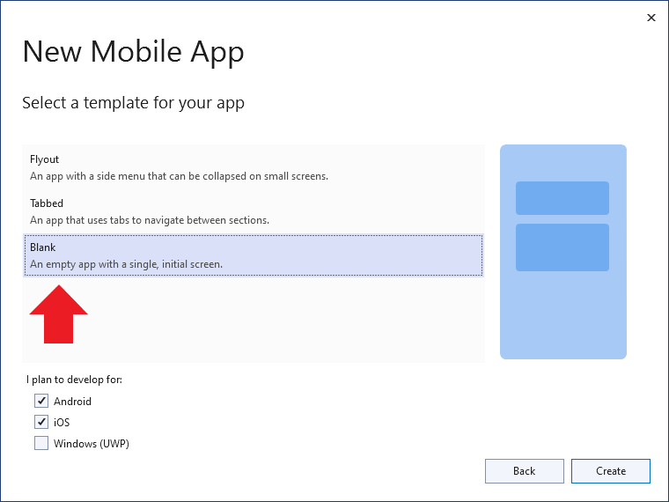

- Подождите, пока восстанавливаются пакеты NuGet (в строке состояния появится сообщение "Восстановление завершено").
- В новых установках Visual Studio 2022 не будут установлены пакеты SDK для Android, может появиться запрос на установку последнего пакета SDK для Android:
- Новые установки Visual Studio 2022 не будут иметь настроенный эмулятор Android. Щелкните стрелку раскрывающегося списка на кнопке Отладка и выберите Создать Android Emulator, чтобы открыть экран создания эмулятора:
- На экране создания эмулятора используйте параметры по умолчанию и нажмите кнопку Создать:https://learn.microsoft.com/ru-ru/xamarin/get-started/first-app/images/win-2019/create-emulator.png - lightbox
- После создания снова открывается окно диспетчера устройств. Нажмите кнопку Запустить, чтобы запустить новый эмулятор:
- Теперь в Visual Studio 2022 должно отображаться имя нового эмулятора на кнопке отладки
- Нажмите кнопку Отладка, чтобы создать и развернуть приложение в эмуляторе Android:

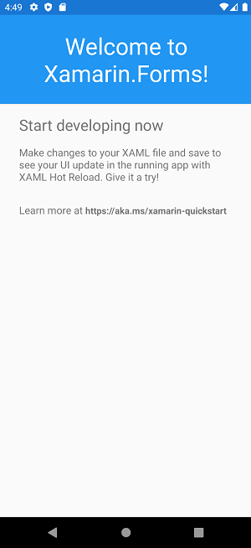

заключение
в заключена хотелось бы сказать что существует много способов создать мобильное приложение в каждом есть свои плюсы и минусы. Выбор средств розработки зависит от поставленной задачи

СПИСОК ИСПОЛЬЗОВАННЫХ ИСТОЧНИКОВ
- Создания первого приложения на Xamarin URL: https://learn.microsoft.com/ru-ru/xamarin/get-started/first-app/?view=vs-2022&pivots=windows-vs2022
- жизненный цикл разработки мобильного по URL: https://learn.microsoft.com/ru-ru/xamarin/cross-platform/get-started/introduction-to-mobile-sdlc
- Введение в разработку мобильных приложений URL: https://intuit.ru/studies/courses/12643/1191/lecture/21980

